**بررسی رفتار حركتي جريان خون به عنوان یک سیّال دو فازی در يك مویرگ با دیواره نفوذ پذیر بوسیله یک روش محاسباتی تحلیلی**

اميرحسين گلشيرازي*،1، وحید جوانبخت2، غلامرضا کرباسی3

1 مربی، مهندسی شیمی، مؤسسه آموزش عالي جهاددانشگاهي،اصفهان.

2 استادیار، مهندسی شیمی، مؤسسه آموزش عالي جهاددانشگاهي،اصفهان.

3 مربی، ریاضی کاربردی، جهاددانشگاهي واحد صنعتی اصفهان.

* اصفهان، صندوق پستی 8193644981، [amirgolshirazi@gmail.com](mailto:amirgolshirazi@gmail.com)

چکیده

در مطالعه حاضر جريان خون مويرگی بوسیله روش محاسباتی حل آشفتگی(Perturbation Solution)، مورد بررسي قرار گرفته و روابطی برای پروفیل سرعت و فشار درون مویرگ ارائه شد. جريان خون به صورت دو بعدي،آرام، تراكم ناپذير و حالت پايا در نظر گرفته شده و از مدل سيال نيوتني براي خون استفاده شد. خصوصيات رئولوژيكي خون با توجه به ویژگی دو فازي و نيوتني بودن این سیال ارائه شد. علت در نظر گرفتن خون به صورت یک سیال دو فازی، آن است كه اين سيال،سوسپانسيونی از سلولهای خونی در مایعی به نام پلاسما می باشد. ضمناً فرض کرده ایم تبادل و انتقال سيال از طريق ديواره مويرگ از قانون استارلينگ تبعيت مي‌كند. طبق این قانون، دبی جريان سیال عبوری به ازای واحد سطح ديواره مويرگ با اختلاف فشار محيط داخلی و خارجی مويرگ متناسب است. روابط ارائه شده برای پروفیل یا توزیع سرعت و فشار از نظر فيزيولوژيكي و با استفاده از رسم نموداری، مورد بحث قرار گرفته‌اند.

**کلی**د‌واژگ**ان**

جریان دو فازی خون، سوسپانسیون ذره و سیال، دیواره نفوذ پذیر، مدل نیوتنی

**Investigation of blood flow behavior as a two phase fluid in a capillary with permeable wall by an analytical computational method**

Amir hossein Golshirazi1*, Valid Javanbakht2, *, Gholamreza Karbasi3

# Chemical Engineering Department, ACECR Institute of Higher Education (Isfahan Branch), Isfahan, Iran.

# Chemical Engineering Department, ACECR Institute of Higher Education (Isfahan Branch), Isfahan, Iran.

# Mathematics Department, ACECR Institute of Higher Education (Isfahan Branch), Isfahan, Iran.

* P.O.B. 8193644981 Isfahan, Iran, amirgolshirazi@yahoo.com

Abstract

In the present study, capillary blood flow was studied by the computational method of Perturbation Solution and relationships were presented for velocity and pressure profiles within the capillary. Blood flow was considered as two-dimensional, laminar, and incompressible and steady state and Newtonian fluid model was used for blood flow. The rheological properties of blood were presented with regard to the two-phase and Newtonian properties of the fluid. The reason for considering blood as a biphasic fluid is that it is a suspension of blood cells in a fluid called plasma. We also assume that fluid exchange through the capillary wall follows Starling's law. The relationships presented for the profile or distribution of velocity and pressure physiologically using graphing are discussed.

Keywords

Two phase flow, suspension, the capillary wall, Starling's law

1. مقدمه

همه اجزاء سيستم قلبي عروقي[1] بدن انسان جهت رساندن خون به بافتهاي بدن با فشار مناسب و کافی به منظور تبادل مواد غذايي عمل مي‌كنند. اين تبادل يك انتقال و تبادل دو طرفه است(تبادل و انتقال مواد از درون مویرگ به خارج آن و بالعکس). طي عمل خروج، مواد غذايي از طریق خون مویرگی به بافتها جریان می یابند(Efflux). مواد غذايي شامل كليه مواد مورد نياز بافتها و سلول های بدن انسان می باشد. در جریان برگشت (Influx)، سيال همراه با مواد زائد حاصل از متابولیسم یا سوخت وساز سلولی[2] به داخل مويرگ باز مي‌گردد. معمولاً مويرگها[3] به عنوان لوله‌هايي با ديواره نازك در نظر گرفته مي‌شوند. ديواره مويرگی شامل سلولهايي ویژه و خاصی با منافذ بسیار ریز و ميكروسكوپي[4] به نام اندوتلیال [5] می باشد. اين سلولها در امتداد حركت خون در مویرگ قرار داشته و سطحي صاف و غير چسبناك دارند. ویژگی و خصوصيت بارز مويرگ، قابليت عبوردهی مواد از طريق ديواره آن یا نفوذپذیری[6] ديواره آن مي‌باشد. این خصوصيت به این معنی است که مواد با اندازه‌هاي مختلف مولكولی می توانند از درون مویرگ به بافتهاي مجاور مويرگ نفوذ کنند. همچنین مواد زائد حاصل از متابولیسم سلولی بافتهای مجاور مويرگ، می توانند از طریق دیواره مویرگ به درون آن نفوذ کرده یا وارد شوند. اُكا و موراتا[7] به صورت نظری در مورد حركت پايای خون از طريق ديواره نفوذپذیر مويرگ منطبق بر قانون استارلينگ[8] بحث كردند [1]. طبق قانون استارلينگ،آهنگ یا دبی جريان به ازای واحد سطح ديواره مويرگ با اختلاف فشار محيط داخلی و خارجی مويرگ متناسب مي‌باشد. با وجودي كه مدلهاي خطي جريان خون در توصيف جنبه اصلي جريان خون رضايت بخش بوده‌اند، اما قادر به نمایش صحیح و مناسب حل میدان جريان خون، رگهاي خوني كوچك[9] نبوده اند[2]. ماژی وماریاما[10] ، مدل اُكا و موراتا را توسعه داده و جريان پايا وآرام خون[11] را به صورت يك سيال نيوتوني، تراكم ناپذير، همگن و تک فاز در لوله‌اي با ديواره نفوذپذیر در نظر گرفتند[3]. بعضي از مطالعات تجربی روي جريان خون بيانگر اين واقعیت است كه اگر قطر رگ خوني از  کمتر باشد، نمی توان انتظار رفتار يك سيال همگن وتك فازي را از خون داشت. اين نكته قابل توجه است كه رفتار و خصوصيات سلولهاي قرمز (با قطر) حتي در رگهاي بزرگ (با قطر حداكثر 100 برابر قطر سلولها ) مهم است . بنابراين براي توصيف واقع گرايانه جريان خون،احتمالاً‌رفتار خون به عنوان يك سيال دو فازي كه سوسپانسيوني از سلولهاي قرمز در پلاسما می باشد، مناسب‌تر است[4]. پديده مشاهده شده در جريان خون كه مشتمل بر اثر Fahaeus – Linquist (كاهش ویسکوزیته ظاهری خون با كاهش قطر رگ خوني) و رفتار غير نيوتوني را نمي‌توان به طور كامل از طريق خصوصيت تك فازي سيال توضيح داد . به نظر مي‌رسد كه لازم است جهت در نظر گرفتن تعدادي از شاخصه های مطرح شده مذکور برای خون، این سیال را به صورت يك سيستم ذره‌ و سيال[12] در نظر گرفت[5]. بنابراين هدف اصلي از اين مقاله ، مطالعه اثر تبادل سيال از طريق ديواره مويرگ بر روي جريان خون به عنوان يك سيال دو فازي[13] است.

**نمودار جریان خون مویرگی**[14]

سلولهاي بدن براي ادامه فعاليت خود احتياج به اكسيژن و مواد غذايي دارند. اين كار توسط دستگاه گردش خون انجام مي گيرد.مطابق شكل (1) حرکت خون از قلب شروع شده و بعد از عبور از انواع رگهای عروقي[15]بدن مانندآئورت،شریان،شریانچه(از بزرگتر به کوچکتر)[16] وارد مویرگها می شود تا طي آن اكسيژن و دي اكسيد كربن معاوضه شوند.

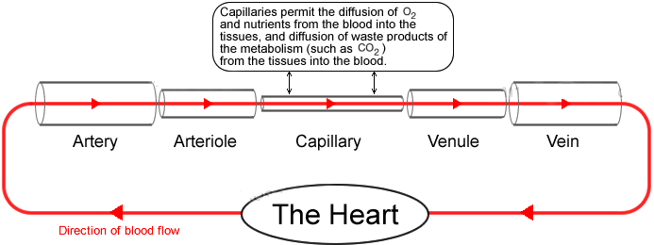

شكل 1 ـ نمودار جريان خون درون یک مویرگ. حرکت خون از قلب شروع شده و بعد از عبور از انواع رگهای عروقي بدن(از بزرگتر به کوچکتر) مانندآئورت،شریان،شریانچه وارد مویرگ ها می شود.

سرعت جریان خون در مویرگ‌های شبکه عروقی، به حداقل می‌رسد(جدول1 و شکل2). مویرگ‌ها رابط بین شریانچه ها و سیاهرگچه ها بوده و به علت گستردگی زیاد خود، داشتن دیواره نازک و کاهش سرعت جریان در آنها، مناسب‌ترین جای برای مبادله مواد غذایی،اکسیژن و دی اکسید کربن بین خون ومایعات بافتی می‌باشد.[17]

جدول1 ـ سرعت جریان خون در انواع رگهای خونی. در مویرگ ها، سرعت جریان خون به حداقل می‌رسد.

|  |  |  |
| --- | --- | --- |
| ***Vessel type*** | ***Diameter (cm)*** | ***Avg. speed***  ***of flow (cm/s)*** |
| Aorta | 2.0 | 48 |
| Artery | 0.4 | 45 |
| Arteriole | 5.0 x 10-3 | 5 |
| Capillary | 8.0 x 10-4 | 0.1 |

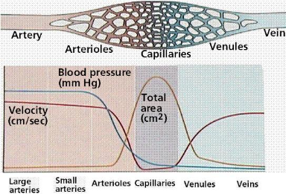

شكل 2 ـ سرعت جریان خون در انواع رگهای خونی. در مویرگ ها، سرعت جریان خون به حداقل می‌رسد.اصولاً شبکه مویرگی حاصل از انشعابات شریانچه(آرتریول)‌‌های انتهایی به ورید چه منتهی می‌شوند( سیستم پورتی رگها).

**معادلات حاكم، فرمولهاي رياضي و شرايط مرزي**

ميدان حرکتی جريان خون به صورت دو بعدي، آرام، نيوتني،حالت پایا و متقارن محوري در نظر گرفته شد. ضمناً مویرگ را به صورت يك استوانه دو بعدي با شعاع R و طول معین 2L با ديواره نفوذ پذیرکه قابلیت انتقال و تبادل جرم از طريق ديواره آن ممکن باشددر نظر می گیریم.

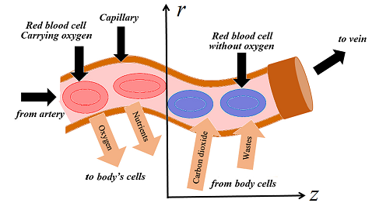

شكل 3 ـ نمودار جريان خون درون یک مویرگ به صورت دو بعدي و حالت پايا. خصوصيات خون به صورت یک سیال دو فازی، (سوسپانسيونی از سلولهای خونی در مایعی به نام پلاسما) ارائه شد.

معادلات حاكم شامل معادلات پيوستگي و اندازه حركت به صورت زير مي‌باشند:[6]

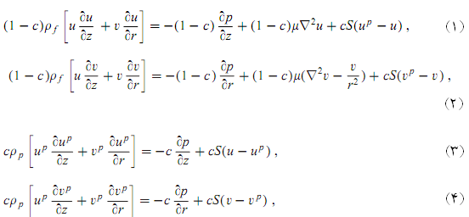

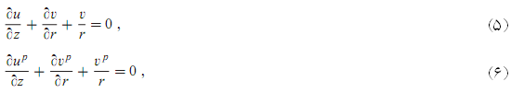

كه z مختصات محور در جهت انتشار موج و r مختصات شعاعي است .خون انسان سوسپانسيوني از ميلياردها سلول(سلول ها یا گلبولهاي قرمز[18]، سلول ها یا گلبولهاي سفيد[19] و پلاكتها) در يك محلول آبي به نام پلاسما[20] می باشد.درمعادلات فوق  و به ترتیب دانسیته واقعي ماده تشکیل دهنده سیال پلاسما و دانسیته مواد فاز ذرات پلاسما (سلولهاي قرمز و ديگر اجزاء)،  و به ترتیببيانگر دانسیته فاز سيال و دانسیته فاز ذرات، نشان دهنده فشار، دانسیته جزء حجمی فاز ذرات در پلاسما ، ویسکوزیته مخلوط،S ضريب دراگ فاز ذرات در حال حرکت نسبت به سیال جریان (يك فاز نسبت به فاز ديگر)،  و به ترتیببيانگر مولفه های سرعت سيال درجهت r و z و و به ترتیببيانگر مولفه های سرعت فاز ذرات درجهت r و z می باشند. ضمناً داریم:



فرض شده غلظت فاز ذرات آنقدر كم است که از برهمکنش متقابل اجزاء صرفنظر نمود. بنابراين از عبارت نفوذ که می تواند تاثیرات بین ذرات را طبق حرکت براوانی مدل سازی نماید چشم پوشی مي‌نماییم. دانسیته جزء حجمی فاز ذرات ()،به صورت يك عدد ثابت در نظر گرفته شد. اين يك تخمين مناسب براي غلظت های پایین از ذرات كوچك می باشد[7]. در ديواره مويرگ، سرعت شعاعي(مولفه سرعت سيال درجهت r) از طريق قانون استارلينگ محاسبه مي‌شود. فرضيه استارلينگ بيانگر اين است كه حركت سيال از طريق ديواره مويرگ در هنگام عبور از دیواره و فیلتراسیون شدن جریان،به موازنه و تعادل بين گرادیان فشار هيدرواستاتيك و گرادیان فشار اسمزي در عرض مويرگ بستگي دارد. چهار نيروي استارلينگ از موارد زیر پدید می آیند[1] :

الف) فشار هيدرواستاتيكي جريان خون مویرگیp ، ب)فشار هيدرواستاتيكي جريان خون در شكافهاpi ،

ج) فشار اسمزي پروتئين‌هاي پلاسما، د) فشار اسمزي پروتئين‌ها در سيال خارج از ديواره‌هاي مويرگ .

قانون استارلينگ به صورت زير است :



كه . در اين تحليل، مقاديروK (ثابت فيلتراسيون)،ثابت در نظر گرفته مي‌شوند. شرط مرزی عدم لغزش جریان،برای مولفه سرعت محوری سيال (سرعت درجهت z )،در نظر گرفته شد. اين فرضیه كه بیرون از محيط نفوذ‌پذيري، مولفه مماسی سرعت صفر است (شرط مرزی عدم لغزش جریان روی دیواره)، توسط رااُ و راجاگوپال[21] پیشنهاد شده و يك تقریب و فرض مناسب در جریان خون مویرگی می باشد[2]. به علت وجود تنش های برشی و حركت‌هاي مماسی مايع درون ماده نفوذپذیر و قابل عبور، نیروی دراگ یا مقاومت[22] خالصی روی سيال خارج و بيرون مویرگ وجود دارد. از آنجا كه سيستم‌هاي بيولوژيكي از طريق قابليت نفوذ پایین متمایز مي‌شوند، از تأثير سرعت لغزش روي آهنگ و میزان فيلتراسيون در اين مطالعه صرفنظر شده وشرط مرزی عدم لغزش جریان روی دیواره در نظر گرفته شد. مجموعه متغيرهاي بی بعد و پارامترهاي زير در اين مقاله مورد استفاده قرار گرفته‌اند.عدد بی بعد ، پارامتر فيلتراسيون[23] نام دارد.G و H اعداد رینولدز مشخصه[24] مرتبط با فشار خارج از لوله، نسبت شعاع به طول لوله و M و N پارامترهاي سوسپانسيون هستند. برحسب اين متغيرها ، معادلات (1) تا (6) را مي‌توان به صورت زيرباز نویسی نمود:

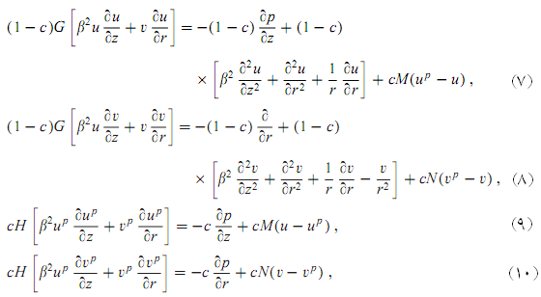

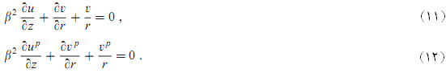

شرايط مرزي عبارتند از :

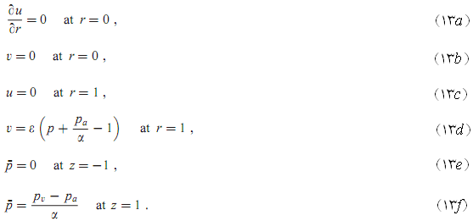

شرط مرزي (13d) نتيجه قانون استارلينگ است. گرادیان فشار روي سطح مقطع لوله است. به ترتيب فشار سرخرگ و سياهرگ[25] مي‌باشند.

طبق نظريه ماژی وماریاما [3]،حل معادلات (7) تا (13) به صورت یک سري تواني برحسب عدد بی بعد  (پارامتر فيلتراسيون)به صورت زيراست:



که در اينجا f را مي‌توان با u ، v ، up ، vp يا جايگزين نمود. عدد بی بعد بسيار كوچك مي‌باشد. در مويرگهاي بدن قورباغه، مقدار عددي  برابر 8-10×9/4 است. اگر ما فرض كنيم شعاع مويرگ 4-10×5 و غلظت خون 2-10×4 باشد،معتبر بودن این روش اثبات مي گردد.

**راه و روش حل**

فرض می کنیم  كه  و  و  از نظر كوچكي مشابهند و يك فرض واقع‌گرايانه براي انواع مویرگهاي خوني است. با جايگزيني معادله (14) در معادلات (7) تا (13) و جمع كردن ضرايب نمایی یکسان از عبارت  به معادلات مرتبه صفر زير مي‌رسيم:

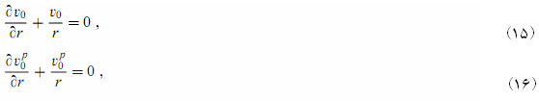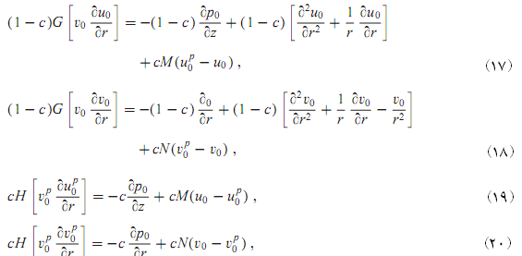

و شرايط مرزي مربوطه عبارتند از:

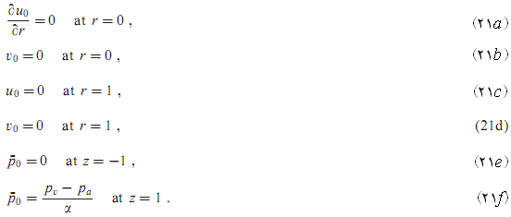

حل دستگاه معادلات (15) تا (21) برای جریان دو فازي،حلهاي مشهوری هستند([8] و[9]) .

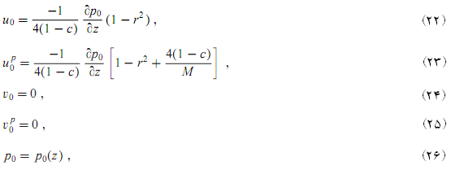

با توجه به معادلات (24) و (25) معادلات مرتبه عبارتند از :

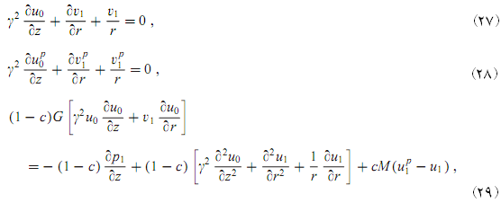

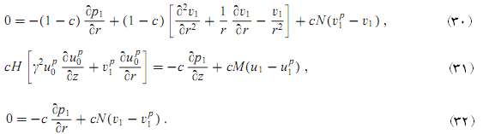

شرايط مرزي در این حالت عبارتند از:

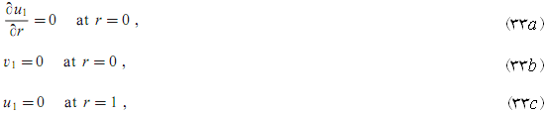

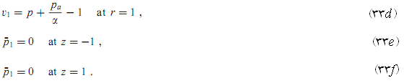

با حل معادلات (27) تا (33) به نتيجه مي‌رسيم:

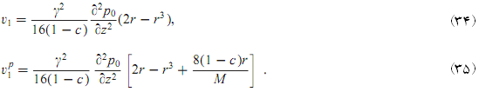

با به کارگیری روندي مشابهی همچنان که در مرجع[3] آمده است و استفاده از معادله (35) در (d33) و حل معادله حاصل، به صورت زير بدست مي‌آيد .



كه . با استفاده از (e21)و(f21) ثابتهاي به صورت زير بدست مي‌آيند:

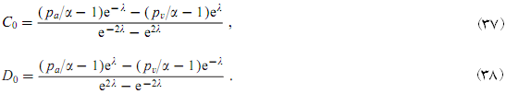

باجايگزيني در معادلات (29)و(30) و حذف معادله‌زير حاصل مي‌شود.

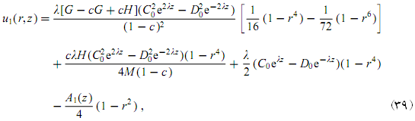

و با استفاده از معادله (29) و (30) ،  بدست مي‌آيد.

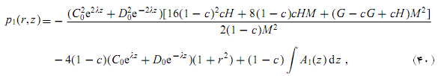

با استفاده از معادله (31) و (39) و (40) معادله زير حاصل مي‌شود:

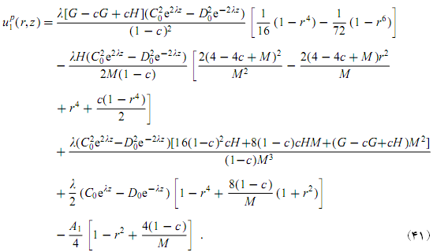

معادلات مرتبه دوم عبارتند از:

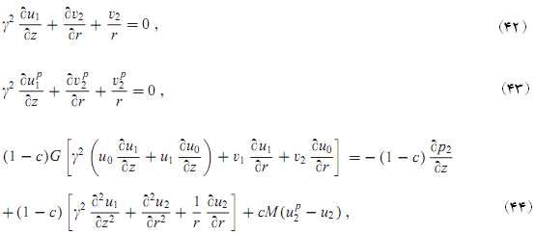

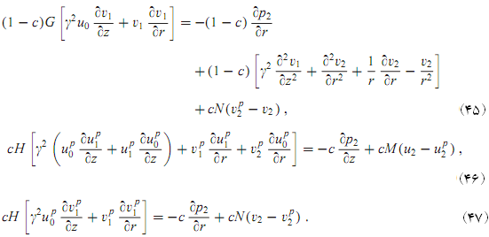

شرايط مرزي مربوطه عبارتند از:

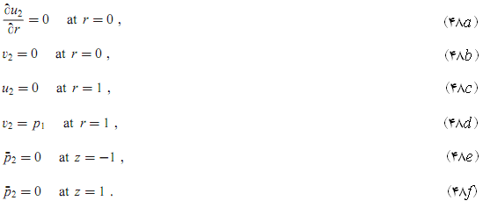

با حل معادله (42) ، به صورت زير بدست مي‌آيد:

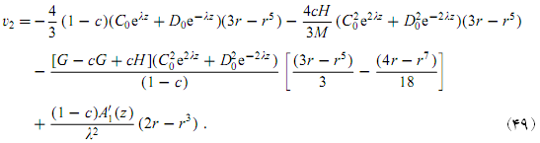

با حل معادله (43)،  نیز به صورت زير بدست مي‌آيد:

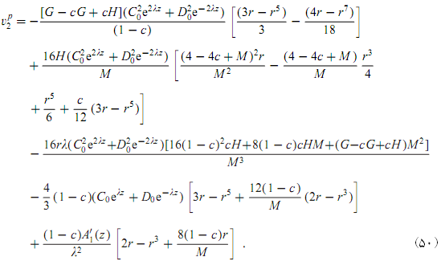

با جايگزيني  به ترتیب از معادلات (49) و (40) در (d48) و كم كردن معادله برحسب z ، وحل معادله بدست آمده، تابع  به صورت زير حاصل مي‌شود:

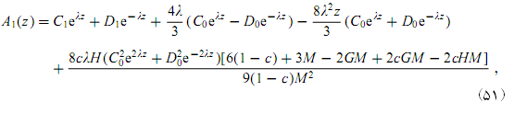

كه ثابتهای  از معادلات (e33) و (f33) به صورت زير بدست مي‌آيند:

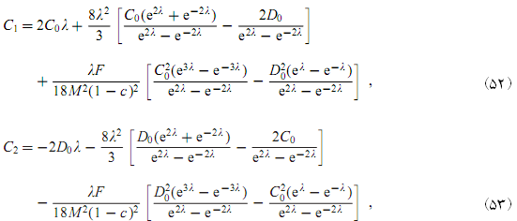

كه در معادلات بالا عبارت است از:



**بحث**

در اينجا لازم است به اين نكته اشاره شود كه با کاهش دانسیته جزء حجمی ذرات پلاسما(یعنی هنگامي كه )، حل معادلات بدست آمده با نتایج ماژی وماریاما به خوبي مطابقت مي‌كند(معادلات (22) تا (54)). همچنین حل معادلات بدست آمده در حالت خاص حدی ( و  ) با نتایج مدل اُكا و موراتا همپوشانی و توافق دارد[1]. هنگامي كه ، راه‌حل بدست آمده ما به حل جريان پوآزی کلاسیک[26] تبدیل می شود. شكل(4) نشانگر اين است كه سرعت محوري جریان خون مویرگی(مولفه سرعت محوری سيال درجهت z )،با افزایش ضریب جزء حجمی ذرات پلاسما(یعنی)، افزايش مي‌يابد. از طرف ديگر ، سرعت محوري با كاهش ضریب جزء حجمی ذرات پلاسما()، كاهش مي‌يابد و هنگامی که دقیقاً شود با پروفیل سرعت جریان خون تک فاز منطبق مي‌شود . شكل(4) نشان مي‌دهد كه اگر ضریب جزء حجمی ذرات پلاسما()،قابل صرفنظر با‌شد، سرعت خون در مقايسه با حالتی كه c محدود و معین است، همواره كمتر است. اين واقعيت بدان خاطر است كه با معین بودن ضریب جزء حجمی ذرات پلاسما()،اينرسي خون كاهش ‌يافته و این امر سبب افزایش تدریجی سرعت مي‌شود.

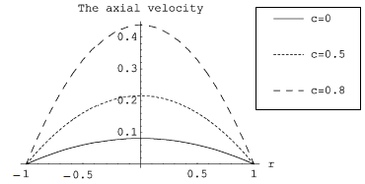

شكل 4 ـ تغييرات سرعت محوري جریان خون مویرگی(مولفه سرعت سيال درجهت z )،با ضریب جزء حجمی ذرات پلاسما(یعنی)، مقدار عددي : و و

شكل(5) نشان دهنده انواع سرعت محوري در يك مويرگ در طول محور(هنگامی که  است) در شرایطی که z براي مقادير مختلف پارامتر فيلتراسيون (در حالت دقیقاً) تغيير مي‌كند. مشاهده میشود که با کاهش، انحنای پروفیل سرعت محوری جریان کاسته شده و تقعر آن به صورت تدریجی تغيير مي‌كند. براي مقادير كوچكتر، نمودار به صورت يك خط مستقيم درآمده و متمایل به جریان پوآزی کلاسیک می گردد. این واقعیت با نتایج ماژی وماریاما به خوبي مطابقت و توافق دارد[3].

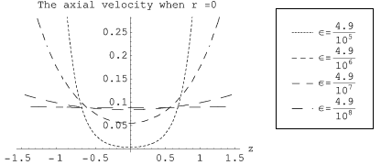

شكل 5 ـ تغييرات سرعت محوري جریان خون مویرگی(در )، برحسب مقادير مختلف عدد بی بعد  (پارامتر فيلتراسيون)،در حالت مقدار عددي:  و و.

شكل (6) تغييرات سرعت محوري سيال در يك مويرگ در طول محور(درجهت z و هنگامی که  است) در شرایطی که z براي مقادير مختلف (در حالت ) تغییر می کند را نشان می دهد.

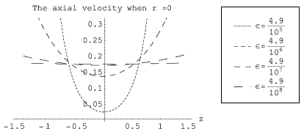

شكل 6 ـ تغييرات سرعت محوري جریان خون مویرگی(در )، برحسب مقادير مختلف عدد بی بعد  (پارامتر فيلتراسيون)،در حالت مقدار عددي:  و و.

مطالعه و بررسی اثر پارامتر هندسه مویرگ  (نسبت شعاع به طول مویرگ) روي خصوصيات جريان بسيار مهم است، زیرا سيستم گردش خون بدن انسان، داراي رگهاي با گستره وسیعی از اندازه و هندسه از لحاظ طول و شعاع می باشند. از شكل (7) اين مطلب دريافت مي‌شود كه سرعت محوري جریان خون مویرگی(مولفه سرعت محوری سيال درجهت z و در طول محور )، در محدوده معین 525/0 635/0- با افزایش ، افزایش می یابد، در حالیکه در خارج از اين محدوده(برای مثال 525/0) باافزایش،کاهش مي‌يابد. این واقعیت دقیقاً مشابه نتيجه بدست آمده توسط ماژی وماریاما، در حالت  است می باشد[3]. براي مقادير بالاتر  (برای مثال 05/0)، جريان به صورت جريان پوآزی کلاسیک[27] در می آید.

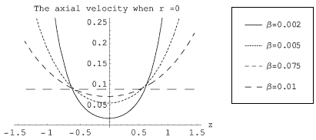

شكل 7 ـ تغييرات سرعت محوري جریان خون مویرگی(در )،برحسب مقادير مختلف عدد بی بعد(پارامتر هندسه).

مطالعه و بررسی اثر پارامتر ( یعنی ثابت فیلتراسیون) نیز روي خصوصيات جريان بسيار مهم است. شكل (8) نشان دهنده اين موضوع مهم مي‌باشد كه سرعت محوري جریان خون مویرگی(مولفه سرعت محوری سيال درجهت z و و در طول محور )، با افزایش  دچار تغییر از حالت نزولی به صعودی میشود.( سرعت در  با افزایش z به صورت اکیداً نزولی و در  با افزایش z به صورت اکیداً صعودی می باشد. سرعت در  متقان محوری(حول محور0=z) میشود.نکته جالب توجه آن است كه تمام نمودارهای سرعت محوری در این حالت از نقطه ثابت 24/0 و 06/0 مي‌گذرند.

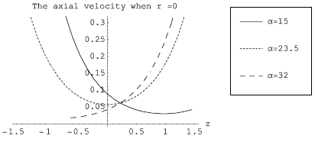

شكل 8 ـ تغييرات سرعت محوري جریان خون مویرگی(در)، برحسب مقادير مختلف عدد بی بعد (ثابت فيلتراسيون)، در حالت:  و.

شكل (9) بيانگر نمودار سرعت محوری سيال درجهت z و (در طول محور)،به ازای  براي مقدار 7/0 است.

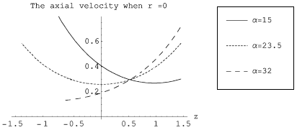

شكل 9 ـ تغييرات سرعت محوري جریان خون مویرگی(در )، برحسب مقادير مختلف عدد بی بعد (ثابت فيلتراسيون) )، در حالت:  و.

اكثر محققان بر اين باورند كه تنش برشی ديواره[28] نقش مهمي در گسترش بيماريهايي مانند atheroma دارد[3] و[10]. بنابراين مطالعه اثر پارامترهاي  و  روي تنش برشی ديواره، مفيد است. لازم به ذكر است كه عبارات تحلیلی مرتبه صفر بدست آمده براي سرعت محوري و تنش برشی ديواره با هم متناسبند. بنابراين رفتار نمودارها در شكل‌هاي 5و8و10و11 برای ضرایب عددي ثابت یکسان با همدیگر مشابه است.

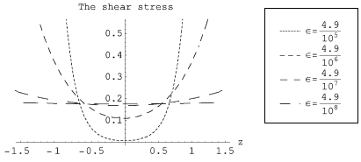

شكل 10 ـ تغييرات تنش برشی ديواره جریان خون مویرگی، برحسب مقادير مختلف عدد بی بعد  (پارامتر فيلتراسيون)،در حالت مقدار عددي:  و و.

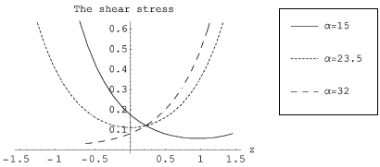

شكل11 ـ تغييرات تنش برشی ديواره جریان خون مویرگی، برحسب مقادير مختلف عدد بی بعد (ثابت فيلتراسيون) )، در حالت:  و و.

شكلهاي 12 و13 خطوط جریان کانتور[29] ،برای نشان مي‌دهند.واضح است که جريان خون از هر دو طرف انتهایی مویرگ به سمت مرز در حال حرکت است.براي، خطوط جریان به نحوی است كه مقداري از جريان به سمت مركز متمایل بوده و مقداري از جریان به سمت ديواره‌ها حرکت می نماید. ممكن است دلیل جمع شدن و انباشتگی سلولهاي قرمز حول محور مويرگ و تمايل حرکت پلاسما به سمت ديواره‌های مویرگ همين عامل باشد.

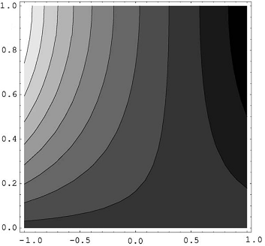

شكل12 ـ خطوط جریان کانتور ، به ازاء ،در حالت:  و.



شكل13 ـ خطوط جریان کانتور ، به ازاء ،در حالت:  و.

اميد است نتايج بدست آمده در اين مقاله راهي براي دستيابي به نظرياتي در مورد ویژگی های رئولوژيكي خون باشد.همچنین نتايج بدست آمده می تواند براي ارزیابی اعتبار یا عدم اعتبار مدلهاي رئولوژيكي خون به خصوص در جریان های با هندسه یا شرایط پیچیده تر، مفید واقع گردد.

**نتيجه‌گيري**

يك روش تحلیلی براي حل رفتار حرکتی پايای خون به عنوان يك سيال دوفازي كه به صورت يك سوسپانسيون، از سلولها در پلاسمايي كه سيال نيوتوني محسوب می شود ارائه شد. پروفیل های سرعت سيال و سرعت فاز ذره‌اي محاسبه و بدست آمده ‌اند. مشخص شد که ضریب جزء حجمی ذرات پلاسما(یعنی)، در جریان خون مویرگی پارامتر و ضريب تاثیر گذاری مي باشد. بنابراين مي‌توان از مشاهدات بدست آمده در قسمتهاي قبلي به اين نتيجه رسيد كه حضور سلولهاي قرمز خون در جريان خون مؤثر بوده و روي جريان خون در مويرگ نيز تأثير مهمي دارد.همچنین مشاهده شدكه با افزايش، میدان جريان خون با سرعت پایین، عريض تر مي گردد. به عبارت دیگر محدوده جریان خون با سرعت کم در طول بیشتری از محور مویرگ(مولفه سرعت درجهت z )، گسترش می یابد. این نتیجه نیز با نتایج ماژی و ماریاما به خوبي مطابقت و توافق دارد. اين نواحي كه داراي سرعت جريان كمي هستند با نواحي كه مقدار تنش برشی ديواره نيز كم است تطابق دارد. فرضياتي كه اخيراً به دست آمده اين است كه بيماري atheroma در نواحي كه مقدار تنش برشی ديواره نسبتاً پایین است، بیشتر گسترش مي‌يابد.اين امر باعث پدیدار شدن اين رخداد،حتی در نزدیکی و مجاورت  نيز می شود. طبق گزارشاتي كه از مطالعات علمي بدست آمده مي‌توان دريافت كه نواحي كه در آن سرعت جريان كم است،آمادگي زيادي براي بروز بيماري آترواسكلروز[30] و در نهایت گرفتگي[31] وجود دارد. ازدياد بافتهاي متصل به هم باعث كاهش سطح مقطع شريان شده و گرفتگي را ايجاد مي كند[11]. می دانیم که افزایش نفوذ‌پذيري بوسیله پارامتر، جمع‌آوري ليپيدها در ديواره شریان كه يك نشانه بارز برای بيماري آترواسكلروز است را تسیهل مي‌كند. نظریه اخیر این مشاهدات را تایید می نماید.

25- مراجع

*[1] S. Oka, T. Murata, A theoretical study of the flow of blood in a capillary with permeable wall, Jpn. J. Appl. Phys. 9 (1970) 345–352.*

*[2] I.J. Rao, K.R. Raja Gopal, The effect of the slip boundary condition on the flow of fluids in a channel, Acta Mech. 135 (1999) 113–126.*

*[3] N.K. Mariamma, S.N. Majhi, flow of a Newtonian fluid in blood vessel with permeable wall- a theoretical model, Comput. Math. Appl. 40 (2000) 1419–1432.*

*[4] R. Usha, K. Perma, Pulsatile flow of particle–fluid suspension model of blood under periodic body acceleration, ZAMP 50 (1999) 175–192.*

*[5] L.M. Srivastava, V.P. Srivastava, On two-phase model of pulsatile blood flow with entrance effects, Bio rheology 20 (1983) 761–777.*

*[6] L.M. Srivastava, V.P. Srivastava, Peristaltic transport of particle–fluid suspension, J. Biomech. Eng. 111 (1989) 157–165.*

*[7] L.M. Srivastava, U.E. Edemeka, V.P. Srivastava, Particulate suspension model for blood flow under external body acceleration, Int. J. Bio-Medical Computer. 37 (1994) 113–129.*

*[8] D.A. McDonald, Blood flow in Arteries, Arnold, London, 1974.*

*[9] El-Shahed, M., Blood flow in a capillary with permeable wall. Physica A. 338,(2004) 544–558.*

*[10] Golshirazi, A.H., Etemad, S. GH., Javanbakht, V.," Three-dimensional numerical investigation of steady state and physiologically realistic pulsatile flow through the left coronary curved artery with stenosis ", J. Theoretical Foundations of Chemical Eng. 141 (2019) 157–165.*

*[11] Golshirazi, A.H., Etemad, S. GH., Javanbakht, V., “A numerical simulation of the Non-Newtonian blood flow through a curved artery with stenosis", 6nd International Conference on Engineering and Art،* Dalarna University, Dalarna, Sweden*, (2016).*

[12] گلشيرازي اميرحسين، اعتماد غلامرضا،" مطالعه عددي ميدان حركتي جريان خون در حالت نوساني از درون يك شريان گرفته شده انحنادار " *دهمين کنفرانس مهندسي شيمي ايران*، دانشگاه سیستان وبلوچستان،زاهدان،آبان.۱۳۸4

1. -Cardiovascular System
2. -Cellular Metabolism
3. -Capillary
4. -Ultramicroscopic Pores
5. -Endothelial Cells
6. -Permeability
7. -Oka and Murata.
8. -Starling s Law
9. -Short Blood Vessel
10. Majhi and Mariamma.
11. -Laminar Blood Flow
12. -Fluid – Particle
13. -Two Phase Fluid
14. - Capillary with blood flow schematic diagram
15. - Blood vessels(aorta, arteries, arterioles, and capillaries)
16. - flow from the heart to all the branching system of blood vessels getting finer and finer until it reaches the capillaries.
17. - R. K. Hobbie, Intermediate Physics for Medicine and Biology, 3rd Ed. (Springer Verlag, 1997).
18. 2- Red blood cells
19. - White blood cells
20. - Plasma

   
21. - Rao & Raja Gopal .
22. - Drag force .
23. - Filtration Parameter .
24. - Characteristic Reynolds Number .
25. - Arterial and venous pressure.
26. -Classical Poiseuille Flow
27. -Classical Poiseuille Flow
28. -Wall Shear Stress=WSS
29. -Contour Streamlines
30. - Atherosclerosis
31. - Stenosis